**附件**

**《福清市三山镇瑶湖公园北侧地块控制性详细规划》的主要内容及规划图纸**

**一、区位及规划范围**

本次规划区位于福清市三山镇区西南侧，韩瑶村东侧，距三山镇区12公里，距福清市区35公里，交通便捷。规划范围西至韩瑶村村委会，东至韩瑶路，南至楼前山，北至韩瑶山，规划用地总面积4公顷。

**二、规模与用地布局**

地块用地性质分类和代码均采用国标《城市用地分类与规划建设用地标准（GB 50137-2011）》。地块350181-61-A-01用地性质为B2（商务设施用地），规划面积7176㎡；地块350181-61-A-02用地性质为H3（区域公用设施用地），规划面积1575㎡；地块350181-61-A-03用地性质为R2（二类居住用地），规划面积3698㎡；地块350181-61-A-04用地性质为E1（水域），规划面积13320㎡；地块350181-61-A-05用地性质为G1（公园绿地），规划面积262㎡；地块350181-61-A-06用地性质为G1（公园绿地），规划面积11852㎡。

**三、地块指标**

350181-61-A-01地块容积率≤3.0，建筑密度≤40%，绿地率≥30%，建筑高度按45米控制；350181-61-A-02地块容积率≤0.5，建筑密度≤25%，绿地率≥40%，建筑高度按12米控制；350181-61-A-03地块容积率≤1.5，建筑密度≤30%，绿地率≥40%，建筑高度按24米控制；350181-61-A-05地块容积率≤0.1，建筑密度≤5%，绿地率≥90%，建筑高度按12米控制；350181-61-A-06地块容积率≤0.1，建筑密度≤5%，绿地率≥90%，建筑高度按12米控制。

**四、“三大设施”和“五线”管控**

（1）三大设施

本地块控规涉及一处区域公用设施用地（350181-61-A-02），为水工设施用地。

（2）五线

本地块控规涉及道路红线、城市绿线、城市蓝线、城市黄线，不涉及城市紫线。

道路红线为现状道路，红线宽度7米；城市绿线为范围内的公园绿地，绿线控制面积为1.21公顷；城市蓝线为瑶湖，蓝线控制面积为1.33公顷；城市黄线为水工设施用地，黄线控制面积为0.16公顷。

**五、主要规划图纸**

**1、区位图**

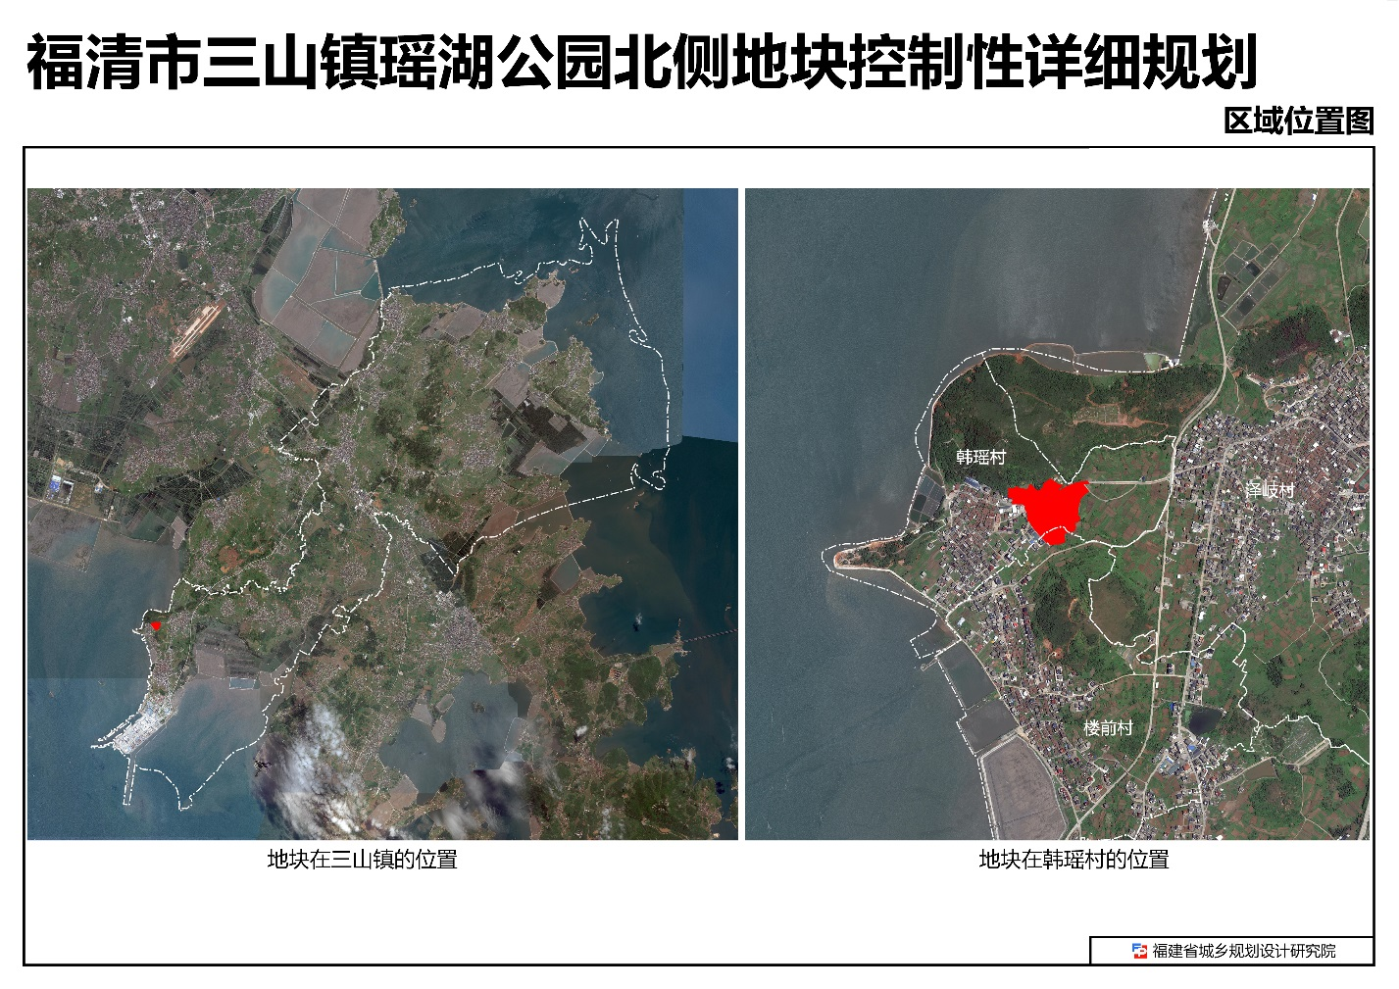

**2、土地利用规划图**

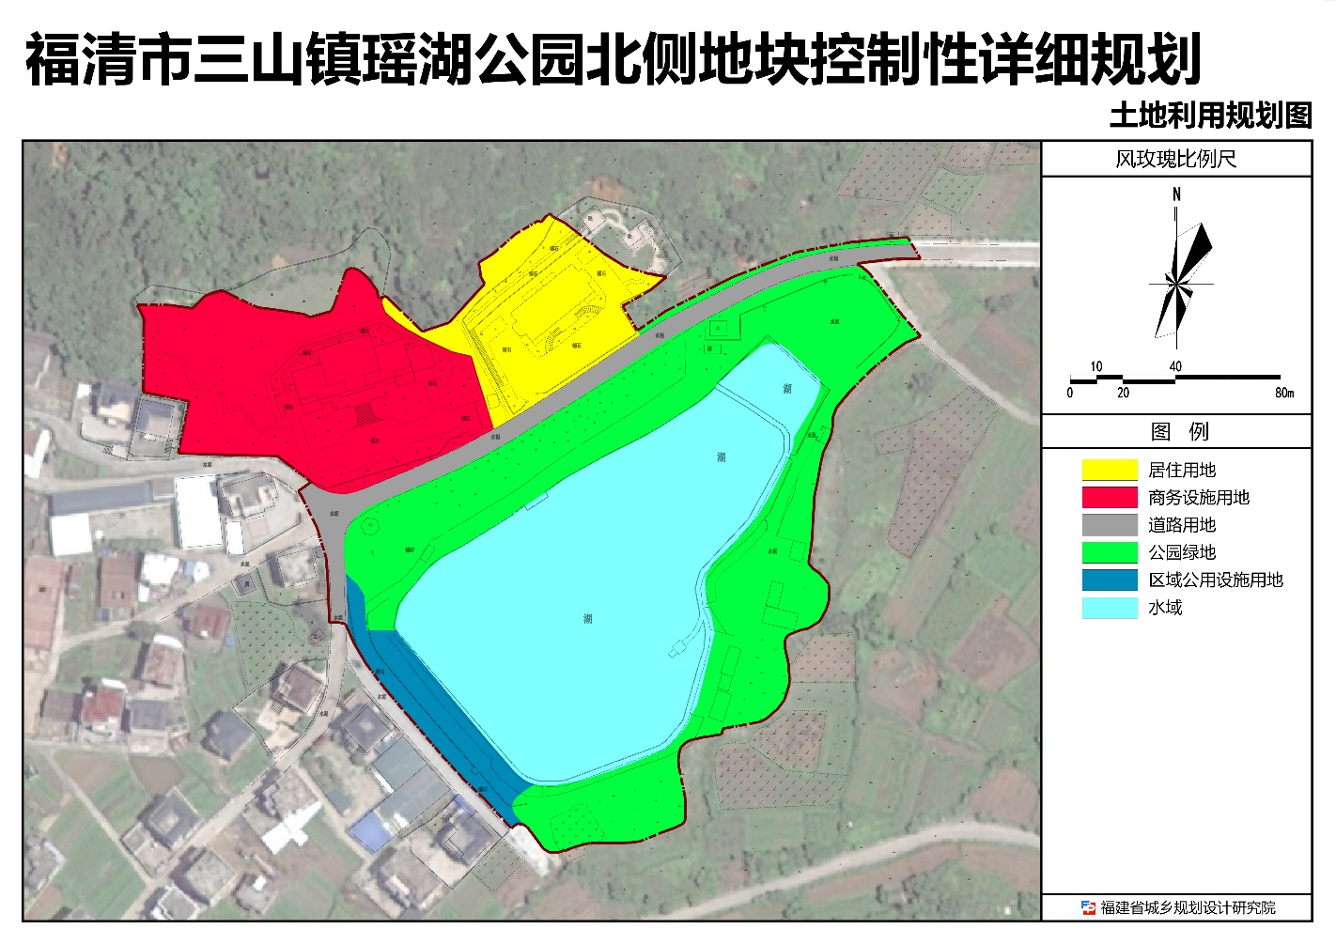

**3、地块图则**

